.

LIEBE MUTTI !

Ich weiß genau, dass ich dich mag
und nicht nur heut am Muttertag.

ALLES GUTE ZUM MUTTERTAG !


Nur eine Mutter weiß allein,
was lieben heißt und glücklich sein....
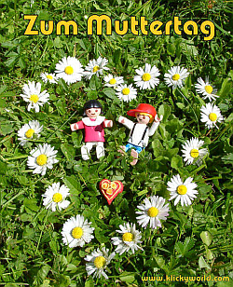

Heinrich Heine:
Doch, liebe Mutter, offen will ich's sagen:
Wie mächtig auch mein stolzer Mut sich blähe,
In deiner selig süßen, trauten Nähe
Ergreift mich oft ein demutvolles Zagen.
Ist es dein Geist, der heimlich mich bezwinget,
Dein hoher Geist, der alles kühn durchdringet,
Und blitzend sich zum Himmelslichte schwinget?



